附件1
青海省人民医院住院医师规范化培训招录考试报名表
（ 年度）

姓 名 |  |  |  |  | 性 别 |  |  | 民 族 |  |  |  | 籍 贯 |  | 近期免冠照片  （小2寸，电子版）
政 治  面 貌 |  |  |  |  | 入党/团时间 |  |  | 民主党派
出生年月 |  |  |  |  |  |  |  | 身份证号码
参加工作时间 |  |  |  |  |  |  |  | 健康状况
工作单位 |  |  |  |  |  |  |  | 现职称 |  |  |  |  | 现职务
通讯地址 |  |  |  |  |  |  |  |  |  |  | 手机号码
学  历 |  | 第一学历 |  |  |  |  | 毕业院校及专业 |  |  |  |  |  | 毕业时间
 |  | 最高学历 |  |  |  |  | 毕业院校及专业 |  |  |  |  |  | 毕业时间
报考培训基地名称 |  |  |  |  |  |  |  |  | 报考专业名称
主要学习经历 |  | 年月日至年月日 |  |  |  | 学校及专业
主要工作经历 |  | 年月日至年月日 |  |  |  | 工作单位及职务
所在  单位  审核  意见 | 签 名： 盖 章： 年 月 日
上级  主管  部门  审核  意见 | 签 名： 盖 章： 年 月 日
青海  省人  民医  院住  培办  审核  意见 | 签 名： 盖 章： 年 月 日
省卫  生计  生委  审核  意见 | 签 名： 盖 章： 年 月 日
注：社会人不填所在单位和上级主管部门意见
附件2
网上报名指南

一、使用360最高版本浏览器登录“qinghaizyy.wsglw.net”。
二、学员注册
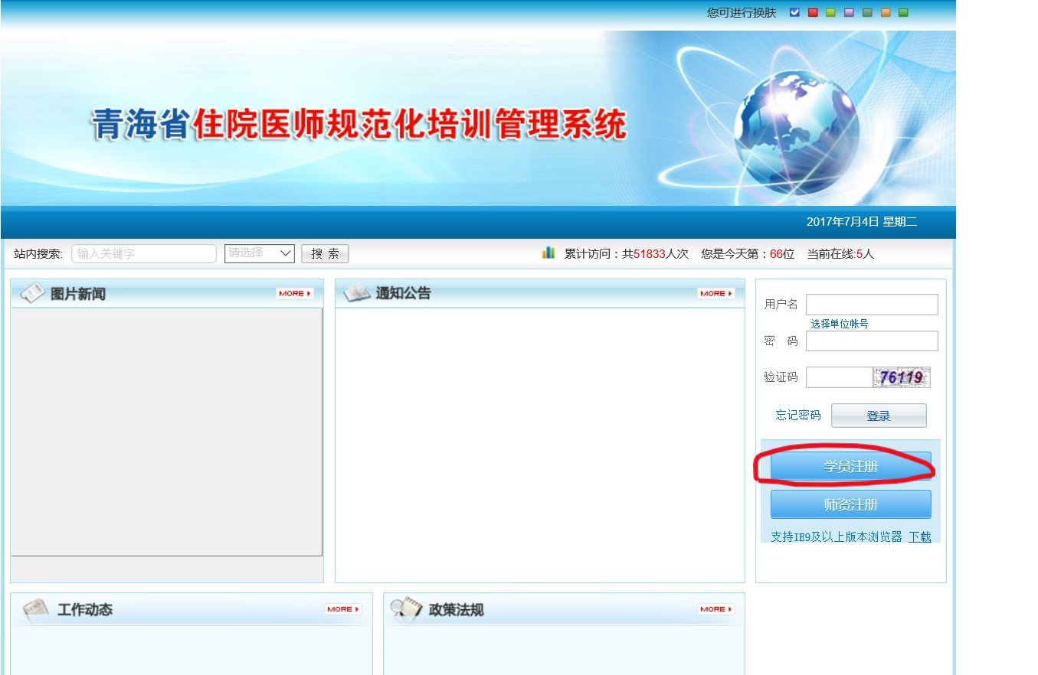
使用真实姓名、身份证号、有效手机号码按提示要求注册
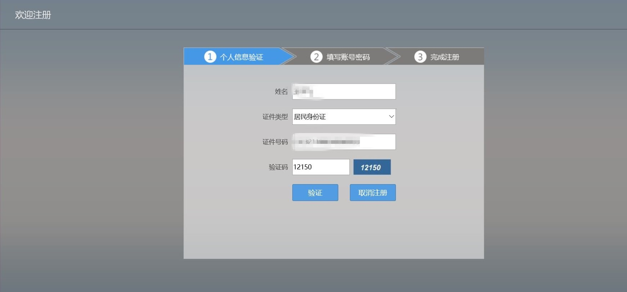
用户名密码可以自行设置
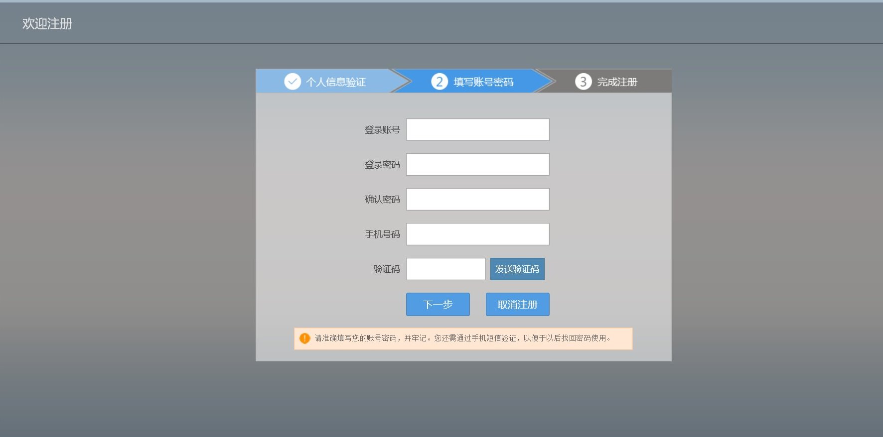
注册成功后显示如下
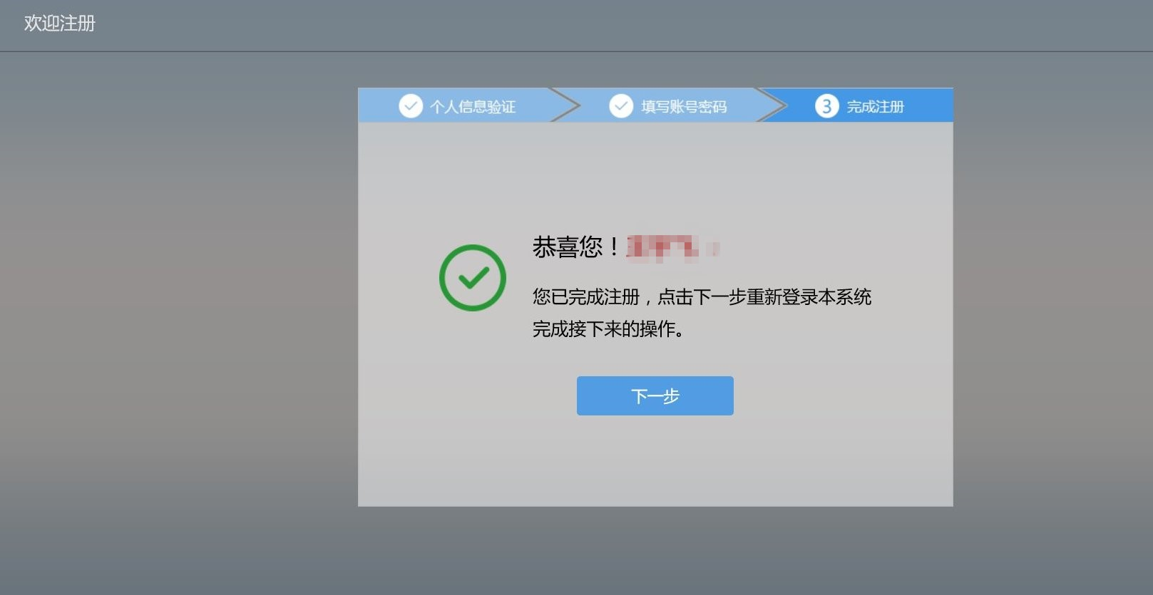
3、完善个人信息，如下图点击“招收系统”→“报名管理”→ “学员信息维护”
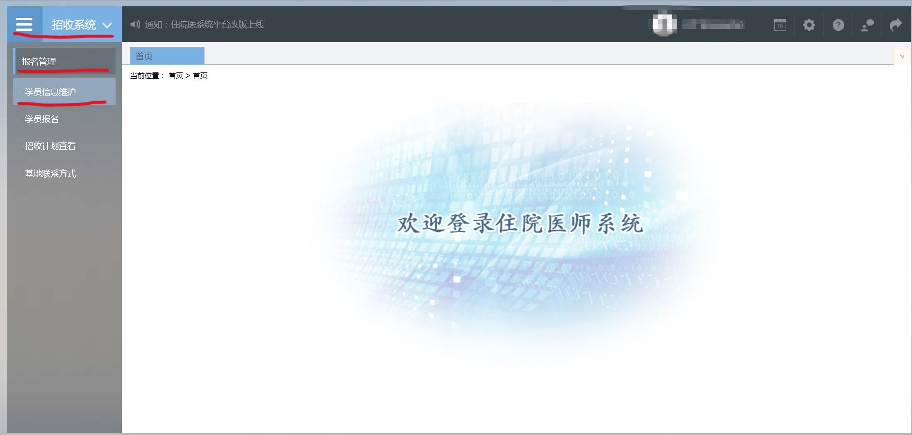
按提示要求完善信息，证件照片需要上传身份证正面扫描件

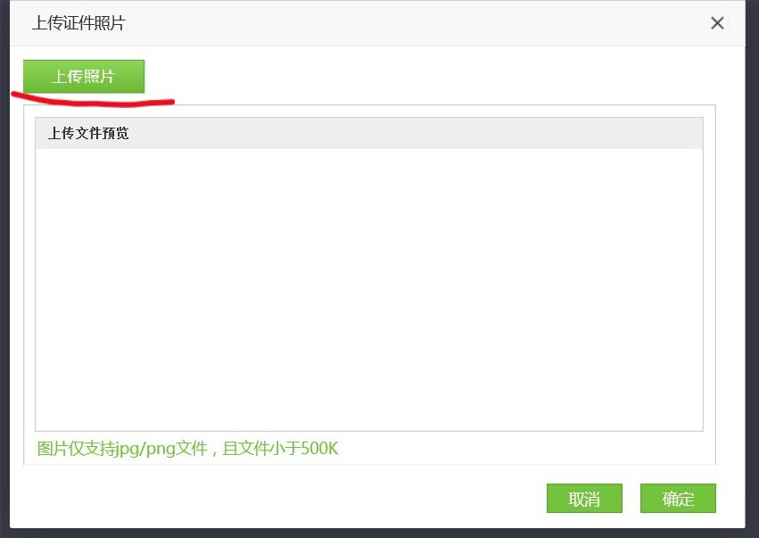
头像照片上传蓝色背景免冠电子证件照片
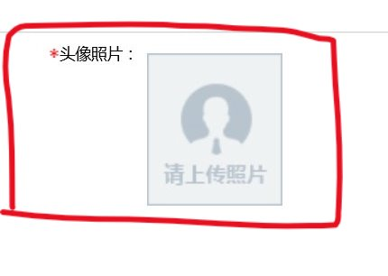
其它还需按要求上传毕业证扫描件、学位证扫描件和或执业医师资格证扫描件。信息全部完善保存后“基本信息”、“联系信息”、“教育信息”、“工作信息”右上角会显示绿色√图样，此时可点击报名。
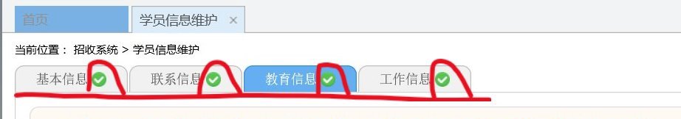
4、如下图点击完善个人信息，如下图点击“招收系统”→“报名管理”→ “学员报名”
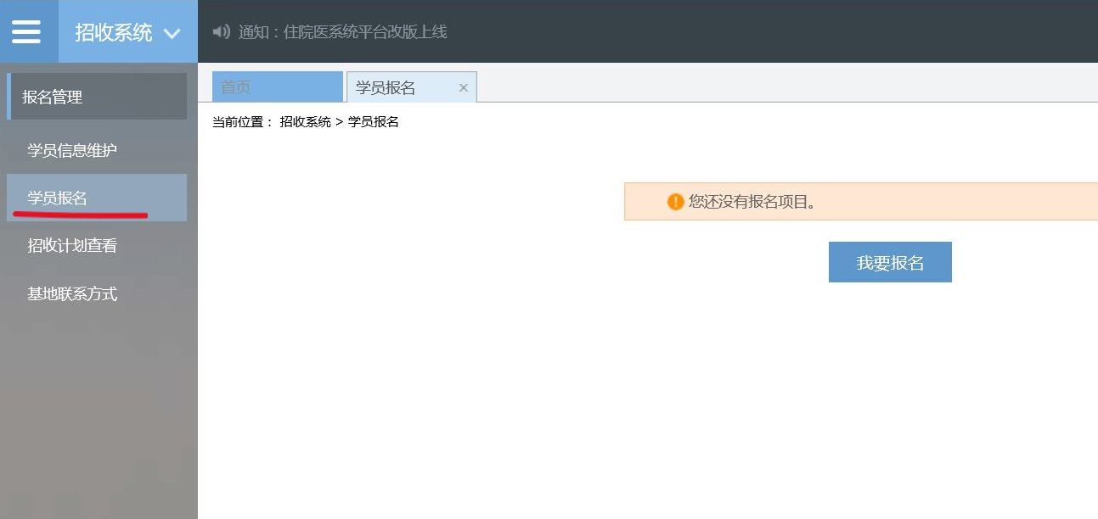
选择个人身份，一般选“单位人”或“社会人”
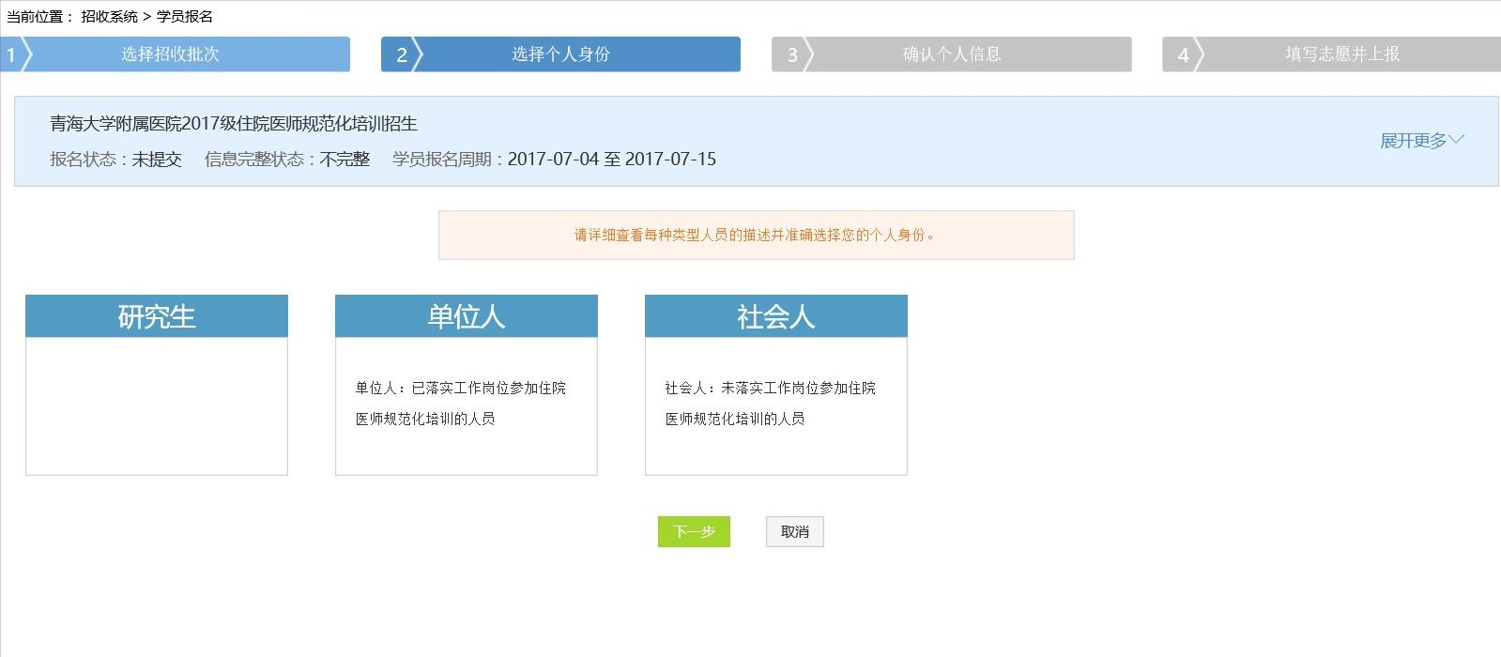
选择第一志愿、第二志愿、第三志愿培训专业，填写完毕后点击提交
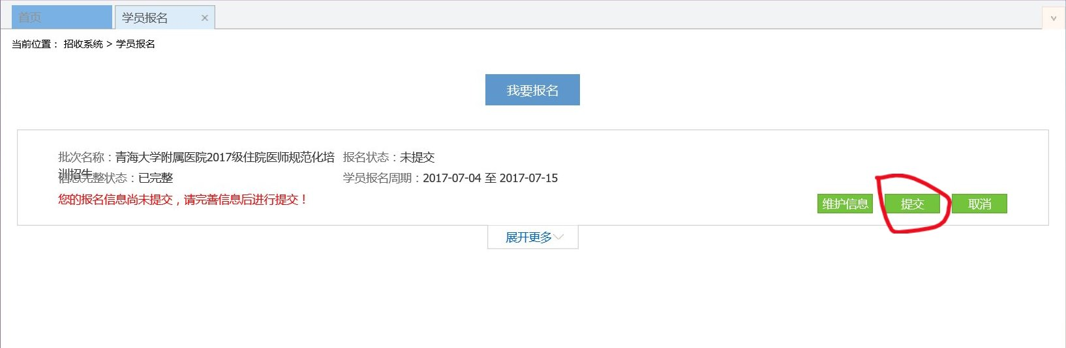
最后在“招收系统”→“报名管理”→ “学员报名”中显示“已提交”，即报名完成。


